Os três poderes da elite jurídica: a trajetória político-partidária dos ministros do STF (1988-2013)

RESUMO

O debate da literatura sobre a relação entre direito e política discute com a mesma intensidade a distinção e a indistinção entre as duas esferas. Objetivando uma contribuição à discussão, realizamos uma análise da biografia coletiva dos ministros do Supremo Tribunal Federal – instância indiscutível da elite jurídica brasileira – em sua trajetória político-partidária. Para tanto, coletamos os currículos e dados biográficos de todos os ministros que atuaram na corte no período de 1988-2013, isolamos apenas as ocupações referentes ao que classificamos como político-partidária, e realizamos análise quantitativa e qualitativa. Por meio da identificação de 5 espécies de atividades comuns, pudemos categorizar as trajetórias em três tipos (inexistente, episódica e marcante), combinado com o uso da comparação histórica, pudemos relativizar algumas das teses acerca da Corte, como a ideia de uma contínua profissionalização de seus juízes, em detrimento da politização. Outras conclusões apontam para a relativização histórica do próprio conceito de profissionalização no mundo jurídico e a constatação de vazios político-partidários, que podem ressaltar um modo típico de os juristas fazerem política.
Palavras-chave: Supremo Tribunal Federal; Direito e Política; elites jurídicas; prosopografia; Sociologia das profissões jurídicas

ABSTRACT

The debate of law and politics in academic literature focuses as hard in differentiating both as it does in affirming they are one and the same. To contribute to this debate, we did an analysis of the collective biography of the Brazilian Supreme Court Justices – undeniably part of the national legal elites –, more specifically about their involvement in partisan politics. To that end, we collected data from curricula and other biographic data of every Justice that was a member of the court in between 1988 and 2013, we isolated only the data pertaining in data that we classified as part of partisan politics and we did quantitative and qualitative analysis. After identifying 5 types of common activities, we could categorize their trajectories in three kinds (inexistent, episodic and remarkable). Adding that to historical comparisons, we were able to relativize some of the theories about the Court, such as the idea of continual professionalization of its judges, in detriment of their politization. Other conclusions point to the historical relativization of the concept of professionalization in the legal world and the observation that the lack of involvement in partisan politics may result from a different form of political action that is typical to lawyers.
Keywords: Brazilian Supreme Federal Court; Law and Politics; legal elites; prosopography; sociology of legal professions.
Os três poderes da elite jurídica: a trajetória político-partidária dos ministros do STF (1988-2013)

Introdução

Este artigo tem por objetivo restituir os dados referentes ao que chamamos “trajetória político-partidária” dos 33 ministros do STF, atuantes entre 1988 e 2013. Será necessário inicialmente esclarecer como se deu a construção analítica desta variável na trajetória deles, ponto culminante da análise que pretende contribuir a secular (in)distinção entre Direito e política através de uma abordagem empírica. Em seguida, explicitaremos quais dados constantes nas fontes foram considerados para esta análise e como foram categorizados para os fins aos quais este artigo se pretende. Por fim, rumaremos para uma síntese que buscará contrastar os dados encontrados no período 1988-2013 com a bibliografia existente acerca de períodos anteriores, visando contribuir para as discussões acerca das tendências de politização ou profissionalização do STF ao longo do tempo.

1 – Juristas, políticos, e juristas políticos: uma convergência elitária no STF?

Para tornar-se ministro do STF, além da idade mínima de 35 anos, a Constituição Federal expressamente elenca como critérios a “reputação ilibada” e “notório saber jurídico”. Considerado o caráter aberto dos pré-requisitos em questão, somados à iniciativa direta do Presidente da República na nomeação e ao escopo e intensidade potencial da intervenção deste ator institucional, parece evidente que o STF se constituiria como cume da fronteira entre Direito e política.
Vale ressaltar que é tarefa quase impossível estabelecer com clareza uma distinção exaustiva entre as dimensões política e jurídica da vida social, bem como sua expressão na atuação ou na trajetória dos ministros do STF. Esta tensão foi e é objeto de muitíssimas reflexões acadêmicas em algumas áreas do conhecimento. No que toca nosso objeto de pesquisa, Direito e política serão variáveis que, uma vez relacionadas ao perfil dos ministros, não produziram necessariamente análises que tratam de dinâmicas de profissionalização ou politização da corte. Estamos mais interessados aqui na categorização destas duas diferentes ordens de marcadores sociais, para tentar trabalhar esta distinção empiricamente.
Para uma análise da trajetória dos ministros do STF, muitos são os cargos e posições ocupados que evidenciam a pertença à comunidade jurídica ou política. O cargo de juiz estadual de primeira entrância, alcançado por aprovação em concurso público de provas e títulos, é marca tradicional de pertença ao campo jurídico (BOURDIEU: 1986). Por outro lado, a posição de deputado estadual, alcançada por vitória em processo eleitoral, é marca tradicional de pertença ao campo político. Ainda que sejam discutíveis estas duas afirmações, elas se baseiam em exemplos que estão muitíssimo longe do que encontramos em nossos levantamentos de dados referentes às trajetórias dos ministros.
O que se poderia chamar de uma enorme “zona cinzenta” entre o político e o jurídico como traços marcantes destes atores, se mostrou presente na trajetória de todos, o que nos impôs escolhas analíticas importantes. Explicamos. Entre o juiz de carreira e o deputado, existem gestores de tribunais, representantes eleitos de órgãos de classe de profissões jurídicas, assessores e membros de comissões no Executivo, no Legislativo e em empresas públicas e autarquias, além de uma série de posições cujas atribuições remetem ao trabalho técnico-jurídico, mas são de nomeação e constante interação com atores do espaço propriamente político.
Assim, como organizar uma distinção entre o propriamente político e o propriamente jurídico, ainda que se formulasse uma tipologia que, em adição aos dois, acrescentasse um tipo híbrido? Não foi esta a nossa opção de pesquisa. Embora longe de negar o imenso caráter político do cargo de Presidente do Superior Tribunal Eleitoral, por exemplo, optamos por um recorte radical entre traços identitários do político e do jurista: buscamos o jurista político.
Para além de um conjunto de atributos, de um estatuto, de uma função, de um cargo, de um papel, ou de relações que comporiam socialmente um político ou um jurista, resolvemos tratar cada dado encontrado nas trajetórias dos ministros como indícios de quadros interacionais (JOSEPH: 2000) dentro dos quais eles se encontravam ao longo de suas carreiras, e que davam sentido à sua intervenção, compondo fragmento relevante de sua trajetória. Assim, o caráter político das elites judiciárias (BANCAUD: 1993), aqui, será temporariamente posto de lado em benefício dos traços tradicionais da constituição das elites políticas.
Para fins de distinção entre os campos, também não se tentará superar o debate sobre os âmbitos de atuação política e jurídica dentro de uma mesma carreira. Assim sendo, não nos debruçaremos sobre a análise do judicial behavior, especialmente no tocante às motivações políticas da decisão judicial. Parte desta literatura converge para a conclusão de que o cargo de juiz tem natureza política e ideológica em função das escolhas que eles fazem (SEGAL; SPAETH: 1993, EPSTEIN; KNIGHT: 1998 e STONE SWEET: 2000). A mesma conclusão poderia ter como referência outras funções judiciárias, como a do Ministério Público. No entanto, por não estarem estas escolhas ideológicas associadas diretamente ao debate político e à associação partidária, assim como o acesso a estas profissões não evidenciar cadeias relacionais com este meio, não serão consideradas por nós como de natureza político-partidária.
Assim, resolvemos excluir desta análise todo o traço minimamente alusivo ao que se já denominou “trajetória jurídico-profissional”(FONTAINHA et al: 2017), considerando apenas os traços mais evidentes da política propriamente partidária. Assim, deputados, senadores, prefeitos e ministros de Estado, por exemplo, ficam por aqui. Presidentes de tribunais, de associações de magistrados ou da OAB, membros de comissões legislativas e procuradores gerais da república serão deliberadamente considerados juristas para efeitos desta análise.
Avaliamos que esta opção de pesquisa poderá nos proporcionar duas vantagens analíticas, que esperamos acrescentem algo de novo a uma discussão já tão avançada no Direito e nas Ciências Sociais. Por um lado, nos permitirá investigar e qualificar a presença de trajetórias de ministros recentes do STF marcadas pela ascensão a posições diretamente associadas ao campo político.
Antes de prosseguirmos à apresentação dos dados, cumpre apenas salientar que nossa população possui na pertença ao STF seu amálgama e seu sentido. Não cremos que as trajetórias marcadas pela política partidária traduzem o objetivo deliberado de ocupação de cadeira naquela corte, mas, retrospectivamente, tendo o tribunal como fator de amálgama, podemos afirmá-las como trajetórias de membros de uma elite.

2 – Os dados

Os dados dos quais nos valemos para a produção deste artigo são fragmento de um esforço de pesquisa mais ampliado, que merece breve explicação. Os três autores estiveram envolvidos no projeto “História Oral do STF (1988-2013)”, realizado pela Escola de Direito da Fundação Getulio Vargas do Rio de Janeiro. O projeto consistiu na realização de entrevistas de história de vida com ministros e ex-ministros do STF, com atividade entre os anos de 1988 e 2013. Vinte e uma entrevistas já se encontram publicadas na forma de livro, e disponibilizadas no formato audiovisual para consulta.
Para a realização das entrevistas, uma coleta preliminar foi realizada para a confecção do roteiro de cada ministro, sendo o repertório de sua trajetória biográfica o foco da coleta. As fontes fundamentais de consulta foram: (a) o verbete de cada ministro no Dicionário Histórico-Biográfico Brasileiro – DHBB, (b) os documentos constantes da “pasta dos ministros”, alimentada no sítio eletrônico do Supremo tribunal Federal, (c) o currículo na base lattes do CNPq, e (d) notícias vinculadas em veículos de grande circulação.
No decorrer da pesquisa foi tomada a decisão de realizar uma grande prosopografia deste grupo de pessoas, e de a segmentar por categorias analíticas. Assim, já foram publicadas as denominadas “trajetória acadêmica” (QUEIROZ et al: 2017), “notoriedade cultural” (ALMEIDA et al: 2017), e “trajetória político-partidária (FONTAINHA et al: 2017); bem como encontra-se aceita para publicação a “trajetória geográfica” (NUÑEZ et al: 2017). Neste artigo pretendemos explorar a “trajetória político-partidária”, conforme definido anteriormente. Os cargos de natureza política foram assim definidos conforme uma noção estrita, a partir de um critério que privilegiou as funções em que o ingresso dependesse de relações político-partidárias. Portanto, os cargos eletivos guiaram a coleta bruta dos dados, de forma que a maior parte da base feita compõe-se de cargos que dependessem de vinculação partidária do próprio enquanto candidato ou por nomeação a função política. Além destes, outras experiências políticas acabaram por compor a base de dados bruta, desde que não fossem jurídicas, acadêmicas ou associativas.
Procurou-se manter o critério político-partidário para inclusão de dados e o critério não-jurídico para exclusão de dados. Deste modo, cargos de governo foram também incluídos, com a condição de não terem a expertise jurídica como pressuposto essencial para seu preenchimento, ou seja, que não se trate de cargo que – ainda que de livre indicação política – não esteja ligado à atuação direta no sistema de justiça. Vale lembrar que o caráter não-jurídico dos cargos foi aferido na construção base de dados, que foram elaborados com base também em informações fornecidas pelos próprios ministros. Em consequência disto, a base de dados contava inicialmente com alguns cargos políticos, que, por requerer competência jurídica, foram excluídos no refinamento dos dados, consolidados no mapa de trajetórias (anexo).
Frente ao panorama geral das experiências tidas como políticas foi possível o agrupamento de dados em torno de cinco atividades: (1) Mandato eletivo no Executivo; (2) mandato eletivo no Legislativo; (3) nomeação em 1º escalão do executivo; (4) nomeação em 2º escalão do Executivo ou Legislativo e (5) movimento estudantil.
(1) e (2) Na categoria dos mandatos eletivos no Executivo e no Legislativo foram considerados os cargos nos três níveis federativos. É importante ressaltar que também foram categorizados desta forma aqueles que ocuparam interinamente esta posição. Exemplo tradicional destas ocorrências é o mandato como Deputado Federal de Nelson Jobim e a corruptela do tipo, também categorizada da mesma forma, é o cargo de prefeito exercido por Rafael Mayer.
(3) As nomeações em 1º escalão do Executivo referem-se aos cargos de indicação do chefe do Executivo, sem distinção de nível federativo. Foram categorizadas desta forma tanto a experiência de Ricardo Lewandowski como secretário de Assuntos Jurídicos do Município de São Bernardo do Campo quanto a ocupação de cargo de Ministro da Justiça por Paulo Brossard.
(4) As nomeações em escalões inferiores do Executivo ou Legislativo são os cargos de confiança e livre nomeação, excluindo-se os de essencial expertise jurídica. Exemplos são o cargo de Assessor do Ministro da Justiça Saulo Ramos, ocupado por Celso de Mello e a Assessoria Parlamentar realizada por Dias Toffoli.
(5) A categoria movimento estudantil é a aglutinação da política secundarista com a política universitária. Fazem parte desta categoria a atuação de Célio Borja na Ação Católica Brasileira e a experiência de Sepúlveda Pertence como o 1º vice-presidente da União Nacional dos Estudantes.

O anexo é a composição do banco de dados em forma visual, após a coleta feita para a formação da base de dados e refinamento por exclusão de categorias que foram, após uma segunda apreciação, consideradas como parte da trajetória jurídico-profissional. A este gráfico, que sumariza os dados finais, demos o nome de “mapa de trajetórias político-partidárias”. No eixo x, temos os ministros que compuseram o STF entre 1988 e 2013, ordenados crescentemente pelo total de anos dedicados à experiência política. As colunas estão dispostas conforme os anos de vida, referenciados em torno de um “marco zero”: o ano de ingresso no Supremo Tribunal Federal. Em se tratando de uma biografia coletiva, o estabelecimento deste marco zero permite mapear com mais precisão eventuais homologias/contrastes nas trajetórias de todos os ministros a partir de um ponto comum, pondo-os em perspectiva em relação ao nosso projeto de pesquisa. À esquerda do marco zero seguiram-se células que representam o decurso de anos anteriores ao ingresso no STF, à direita as células representam o decurso dos anos posteriores, numa amplitude entre -46 e +29. A cor de cada célula indica como foi categorizada a trajetória do Ministro em determinado ano.
Assim, os ministros analisados totalizaram 386 anos no Supremo Tribunal Federal, passaram 72 anos em escalões inferiores não jurídicos do Legislativo e Executivo, 71 anos em mandatos eletivos no Legislativo, 30 anos como nomeados em 1º escalão Executivo, 20 anos em movimentos estudantis, e 3 anos com mandatos eletivos no Executivo.

2.1 – A trajetória político partidária dos ministros.

A primeira surpresa que a disposição gráfica dos dados proporciona é o predomínio das trajetórias “em branco”. Do universo de 33 Ministros, 14 não tem experiência político-partidária diante dos critérios adotados. Além disto, incidências desta variável nas trajetórias são majoritariamente episódicas nas vidas da grande maioria dos Ministros, que apenas desempenharam funções político-partidárias em contextos específicos. No entanto, essas funções foram expressivas para uma parcela dos Ministros, a exemplo daqueles que ocuparam cargos legislativos: os cinco exerceram liderança partidária.
Com este apanhado inicial, percebemos três tipos de trajetórias político-partidárias: (a) inexistente, sendo aqueles que não tiveram nenhum ano de atividade categorizada como político-partidária; (b) episódica, que designa o grupo dos que tiveram experiências político-partidárias, porém não foram eleitos a cargos no Executivo ou Legislativo; (c) marcante, composto por aqueles que venceram eleições e exerceram mandatos.
Os mandatos no Executivo trazem a particularidades que merecem nota. Rafael Mayer foi secretário de governo da prefeitura de Monteiro, na Paraíba, ocupando o cargo de prefeito nos anos de 1944 e 1945. Já Menezes Direito foi chefe de gabinete do prefeito Israel Klabin, no Município do Rio de Janeiro, e, durante um período de 12 dias, foi prefeito em exercício. Como a informação consta no currículo do Ministro publicado no site do Supremo Tribunal Federal, decidimos não desprezá-la e contabilizá-la como um ano, a menor unidade utilizada no mapa de trajetórias. Em comum, temos que nenhum dos Ministros foi eleito diretamente para ser o chefe do Executivo, de forma que suas trajetórias são do tipo episódica e não marcante.
São as trajetórias do tipo (a) inexistente, por ordem de indicação, os Ministros: Djaci Falcão, Néri da Silveira, Sydney Sanches, Octávio Galotti, Carlos Madeira, Carlos Velloso, Marco Aurélio, Cezar Peluso, Ayres Britto, Joaquim Barbosa, Carmén Lúcia, Luiz Fux e Teori Zavascki.
Do tipo (b) episódicas, temos as trajetórias dos seguintes Ministros: Moreira Alves, Rafael Mayer, Aldir Passarinho, Francisco Rezek, Sepúlveda Pertence, Celso de Mello, Ilmar Galvão, Ellen Gracie, Gilmar Mendes, Eros Grau, Ricardo Lewandowski, Menezes Direito, Dias Toffoli, Rosa Weber e Roberto Barroso.
No grupo dos marcantes, temos cinco nomes: Oscar Corrêa, Célio Borja, Paulo Brossard, Maurício Corrêa e Nelson Jobim.
As trajetórias do tipo marcante compõem o grupo mais homogêneo entre si. Todos têm a experiência em cargo eletivo legislativo. À exceção de Maurício Corrêa, exerceram mais de um mandato. Todos desempenharam o cargo de Ministro da Justiça, antes ou depois do STF. Três deles estiveram na Constituinte: Nelson Jobim e Maurício Corrêa como membros da Assembleia e Paulo Brossard, então Ministro da Justiça, como consultor, além de ter sido membro da Comissão Afonso Arinos, que fez o projeto inicial da Constituição antes da instauração da Assembleia Constituinte. Os outros dois membros do grupo, Célio Borja e Oscar Corrêa, já eram ministros do STF à época.
Em última observação, três Ministros deixaram o STF para tornarem-se Ministros de Estado, dois de trajetórias marcantes e um de episódica, respectivamente: Célio Borja, Nelson Jobim e Francisco Rezek.

2.2 – O peso da política partidária.

Já tendo sido exibido o mapa das trajetórias, que apresenta os dados em sua totalidade, daremos foco a dados parciais para facilitar análises mais específicas. O Gráfico 1 a seguir exibe o contraste entre o tempo total acumulado por todos os Ministros do Supremo Tribunal Federal com o total acumulado das diferentes categorias da vida político-partidária. Ignora-se a temporalidade das atividades e qual Ministro a desempenhou.
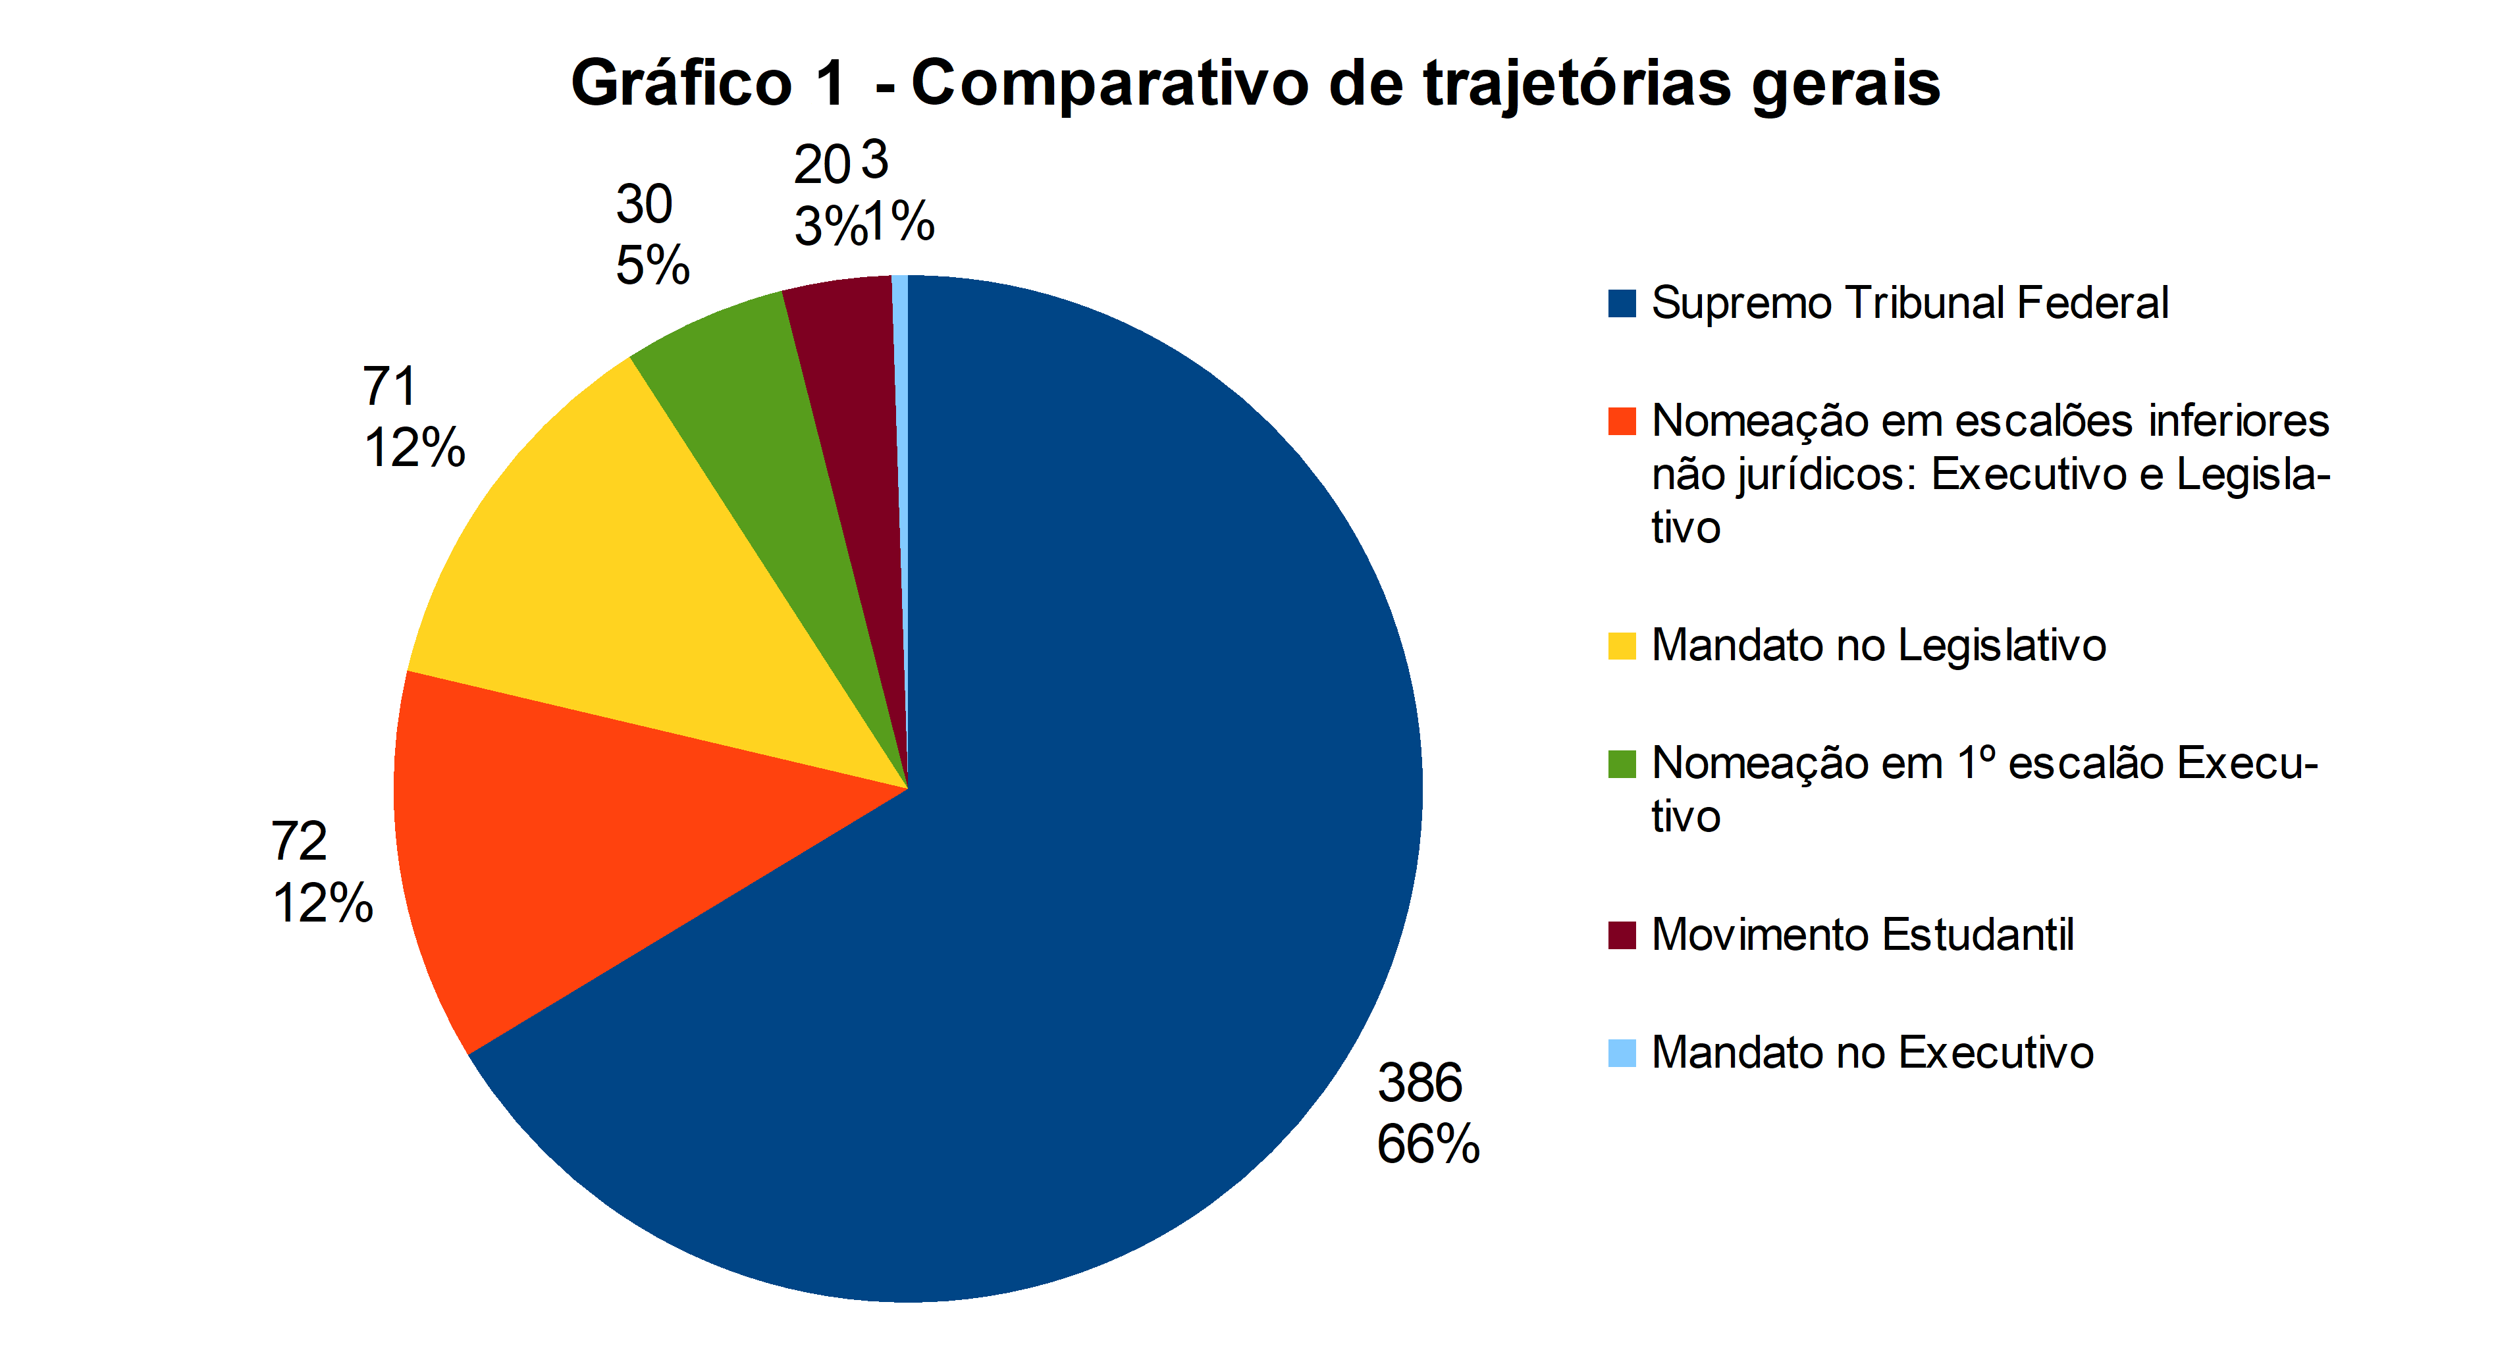
Mesmo tendo sido inclusos os Ministros recentemente empossados, com pouco tempo no Tribunal, como Teori Zavascki e Roberto Barroso somente contabilizando juntos dois anos deste total, vê-se que a passagem pelo Supremo Tribunal Federal prepondera sobre a vida político-partidária dos Ministros em geral.
A noção do STF como um tribunal ocupado por políticos, tópico frequente na história, deve ser relativizada diante dos dados aqui apresentados. Considerados como um grupo, a trajetória político-partidária tem um peso relativamente pequeno para os Ministros, sendo a experiência preponderante a da suprema corte.
O Gráfico 2 abaixo foi elaborado para melhor compreensão destes dados, também comparando os anos despendidos em cada categoria de política partidária, porém ocultando-se o tempo no Supremo Tribunal Federal.

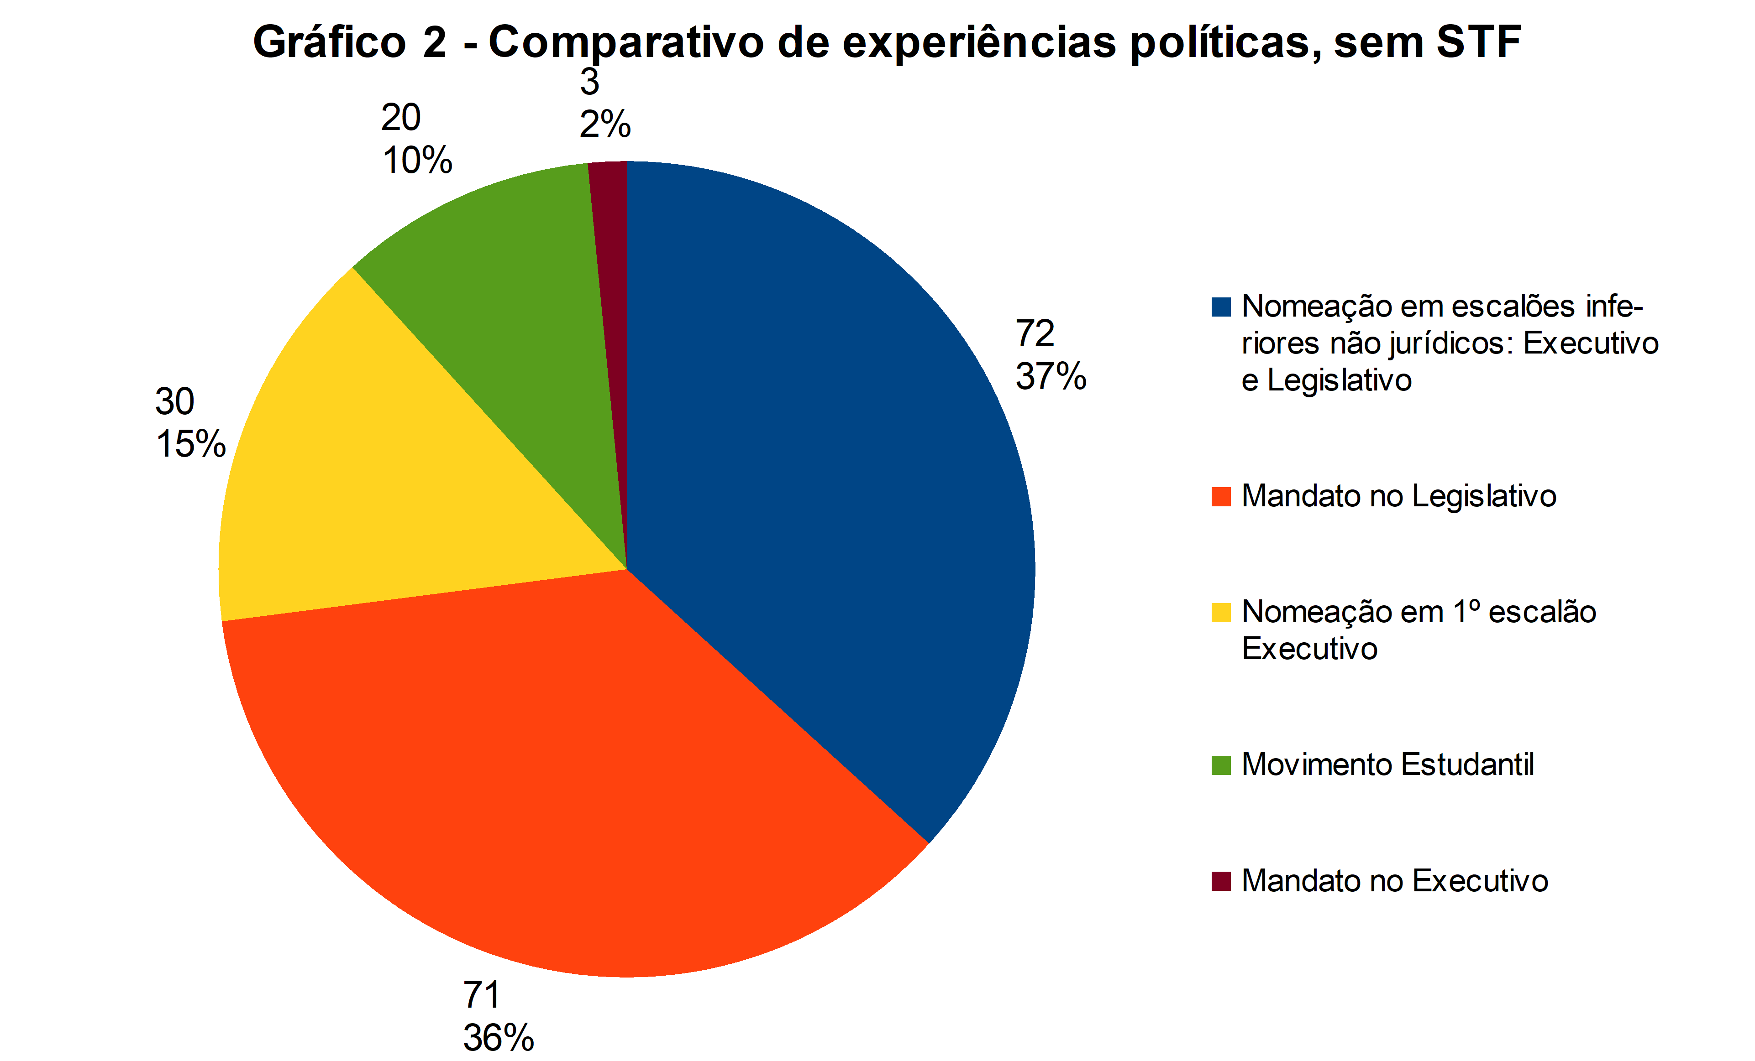
As trajetórias políticas que preponderam são a de nomeações em escalões inferiores e a dos mandatos legislativos eletivos (somam 37% da trajetória política do grupo). Mesmo que uma minoria dos Ministros tenha ocupado cadeiras legislativas eletivas, o peso dessas trajetórias é muito grande para o grupo.
Se correta a inferência de que a vida político-partidária gera pertença dos futuros Ministros às elites políticas, os dados aqui apresentados a complementam com a conclusão de que atuar nos níveis mais elevados, logo, mais próximos do Presidente da República, não aumentam substancialmente as chances de indicação.
A sequência lógica ao perfil geral da política partidária até aqui traçado é a particularização das trajetórias, formando uma imagem mais próxima de como é exercida a política partidária pelos Ministros, assunto que trataremos a seguir.

2.3 – Qual política partidária?

O Gráfico 3 abaixo apresenta o tempo acumulado de experiências políticas de cada um dos ministros, desprezando-se em qual momento foi exercida cada atividade e a qual categoria de atuação político-partidária pertenceu.
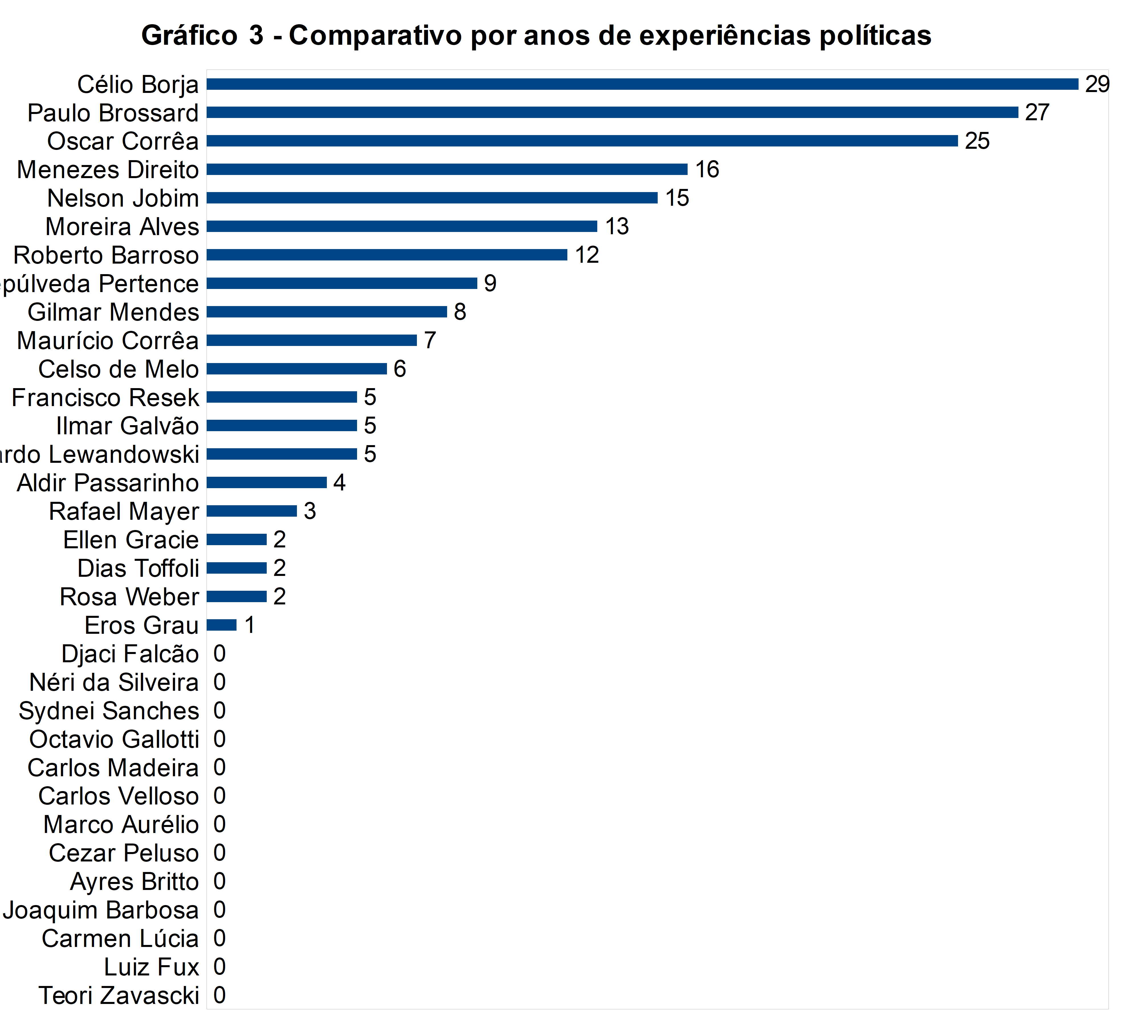
20 dos 33 Ministros apresentaram atividade política segundo o critério adotado. A média de anos de atividade partidária é de 5,9 anos para o total de Ministros, sendo, por definição, a média das trajetórias do tipo inexistente de nenhum ano, enquanto a do tipo episódico é de 6,2 anos e a dos marcantes de 20,6 anos. A tendência demonstrada é a de que, para aqueles que apresentam atividade político-partidária, o tempo de envolvimento político médio supera a conjuntura específica de um mandato – sendo mais próxima de uma carreira para os Ministros com perfil político. Além disso, a disposição gráfica permite a divisão de perfis políticos em quatro tipos de Ministros por anos de atuação política: de 25 a 29 anos; de 12 até 16 anos; até 9 anos; sem experiência de vida partidária. Classificados por tempo de participação política, alguns dos Ministros com trajetória do tipo episódica confundem-se com os de trajetória marcante.
Até este ponto, deu-se enfoque à política partidária em seu senso mais amplo. No entanto, há atividades da política partidária que passam por uma dinâmica específica: o processo eleitoral. O Gráfico 4 abaixo tenta contrastar estes dois tipos de política:
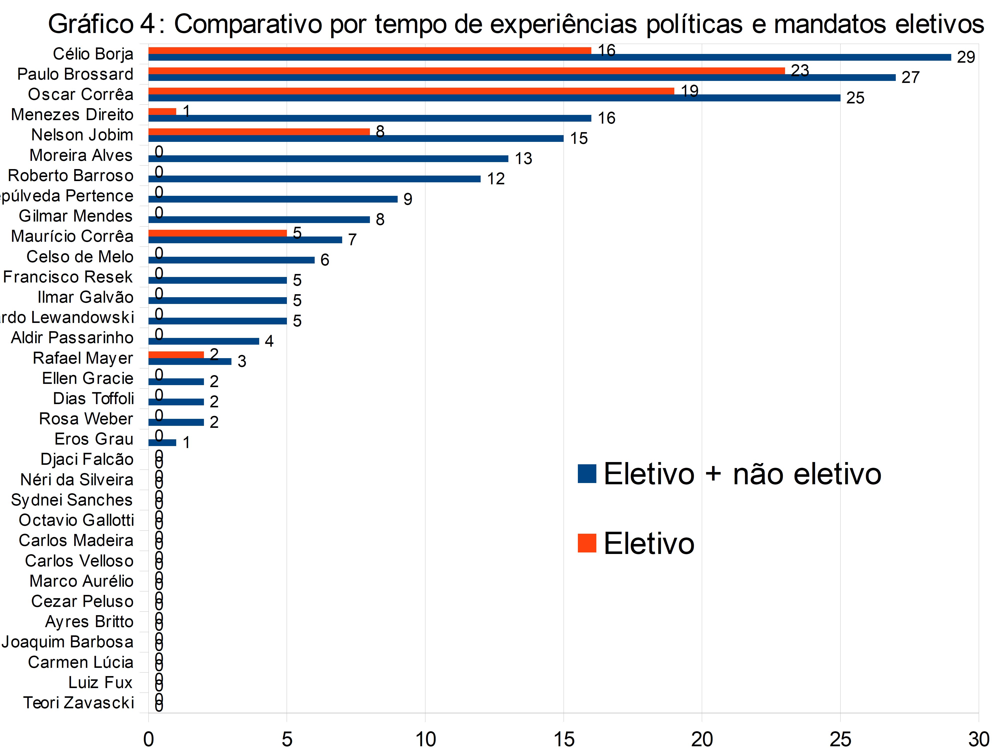
Analisadas as trajetórias políticas a partir da perspectiva de atividades eletivas e de nomeação, filtrando-se pelo critério eleitoral, apenas afiguram-se como políticos eleitos cinco dos 33 Ministros, lembrando-se que Menezes Direito e Rafael Mayer assumiram as prefeituras sem terem disputado eleições. Restam Célio Borja, Paulo Brossard, Oscar Corrêa, Nelson Jobim e Maurício Corrêa.
A distinção tem repercussão analítica importante. Embora tenhamos considerado como experiências políticas marcantes os que exibem biografia marcada por vitórias eleitorais, não podemos deixar de considerar uma experiência importantíssima para a nossa população, a de participar de um processo eleitoral, independentemente da vitória.

2.4 – As derrotas eleitorais.

Estressando a dimensão interacional dos nossos dados, somada à radicalização de nossa categorização no tocante à política partidária, nos pareceu salutar investigar eventuais derrotas eleitorais. Isto porque, a presença deste marcador demonstra nos atores alguma experiência com fatos próprios da política, como: lançar-se candidato, vencer prévias partidárias, administrar uma campanha eleitoral, fazer acordos e divulgar-se politicamente.
Com base nas fontes utilizadas, percebe-se que 6 ministros tiveram filiações político-partidárias. Nelson Jobim foi filiado ao PMDB, Maurício Corrêa ao PDT, PMDB e PSDB, Paulo Brossard ao Partido Libertador, MDB e PMDB, Oscar Corrêa à UDN, e Ayres Britto ao PDT e ao PT. Célio Borja filiou-se à UDN, ARENA, PDS, e PFL, tendo sido um dos fundadores do Partido Democrático Social no Rio de Janeiro. Borja ainda tentou fundar o Partido da Reforma Democrática (PAREDE) em 1966, sob a liderança de Carlos Lacerda, mas o partido não obteve registro legal.
Para além dos dados, imagina-se da filiação político-partidária de Rafael Mayer, que chegou a assumir a prefeitura enquanto secretário municipal de Monteiro, na Paraíba. Mesma é a situação de Menezes Direito, que por duas semanas chegou a assumir interinamente a prefeitura da cidade do Rio de Janeiro, na condição de chefe de gabinete do prefeito.
A proximidade com o mundo político-partidário é perceptível na trajetória dos ministros, mesmo que em um critério estrito não se ressalte. Dentre os 6 ministros que apresentaram envolvimentos em política universitária ou secundarista, há o caso de Sepúlveda Pertence, 1º Vice-Presidente da União Nacional dos Estudantes de 1959 a 1960, e o de Menezes de Direito, fundador do Movimento Solidarista Universitário da Faculdade de Direito da PUC-Rio em 1961, e presidente de centro acadêmico nos dois anos seguintes.
Enfim, as candidaturas políticas sem eleição nos mostraram esforços partidários e eleitorais não apontados no mapa de trajetórias. Foram 3 as tentativas frustradas de Célio Borja: em 1962, candidato a deputado estadual pela UDN da Guanabara, em 1966 para deputado federal pela ARENA da Guanabara, e 1982, para o Senado, pelo PDS do Rio de Janeiro. Mesmo derrotado em 1962, Célio Borja obteve a primeira suplência, e logo no início de 1963 assumiu o mandato de Raimundo de Brito, nomeado secretário estadual de Saúde do governo de Carlos Lacerda.
Paulo Brossard foi derrotado na candidatura a deputado estadual em 1947 e em 1950 pelo Partido Libertador gaúcho. Após 3 mandatos como deputado estadual e um como deputado federal, obteve nova derrota na campanha ao Senado em 1970 pelo MDB do Rio Grande do Sul, e novamente a senador em 1982, pelo PMDB do mesmo estado.
Maurício Corrêa foi derrotado em 1990 na disputa para o governo do Distrito Federal, pelo PDT. Naquele ano o vencedor foi Joaquim Domingos Roriz, do PTR, e a derrota implicou na continuidade do mandato de Maurício Corrêa no Senado. Em 2006 disputou o cargo de vice-governador do Distrito Federal, pelo PMDB, na chapa de Maria Abadia, do PSDB. Foram derrotados por José Roberto Arruda, do PFL.
Não houve casos de ministros do STF que foram eleitos para cargos do Executivo, mas ocorreram candidaturas. Além de Maurício Corrêa, também Ayres Britto teve intenções em eleger-se para cargo no Executivo. Em 1985 sua candidatura à Prefeitura de Aracaju, pelo PDT, foi impugnada por problemas na formação do diretório municipal. Embora sem êxito, por duas vezes tentou ingressar na legenda do Partido dos Trabalhadores para disputar lugar na Câmara dos Deputados, em 1990, e no Senado Federal, em 1992. Em 2002 ainda tentaria se candidatar ao Senado, mas perdeu a convenção do PT.
Assim, por um lado alguns ministros com marcante trajetória político-partidária poderiam ter apresentado peso ainda mais relevante. Por outro lado, o único ministro aparentemente sem trajetória política, mas que mostra uma relação dupla com os cargos eletivos, é Ayres Britto, pois embora não tenha vivido a experiência de exercício efetivo de mandato, participou da atividade partidária e de campanhas eleitorais. Nos dois casos de disputas por cargos eletivos no Executivo fica clara uma luta mais intensa, a começar por dentro do próprio partido. Isso pode indicar tanto o porquê de não terem ocorrido ministros do STF com passagem eletiva pelo Executivo quanto o recurso a outras formas de inserção política, fosse eletiva no Legislativo, fosse por nomeação.

2.5 – Ao longo dos governos.

O último refinamento de dados que elaboramos busca explorar a relação entre os perfis políticos dos Ministros e o responsável por sua indicação. Assim sendo, elaboramos o Gráfico 5 abaixo, que tem como variáveis a política exercida em cargo eleitoral, a política partidária em sentido amplo e o Presidente responsável pela indicação de cada um dos Ministros:

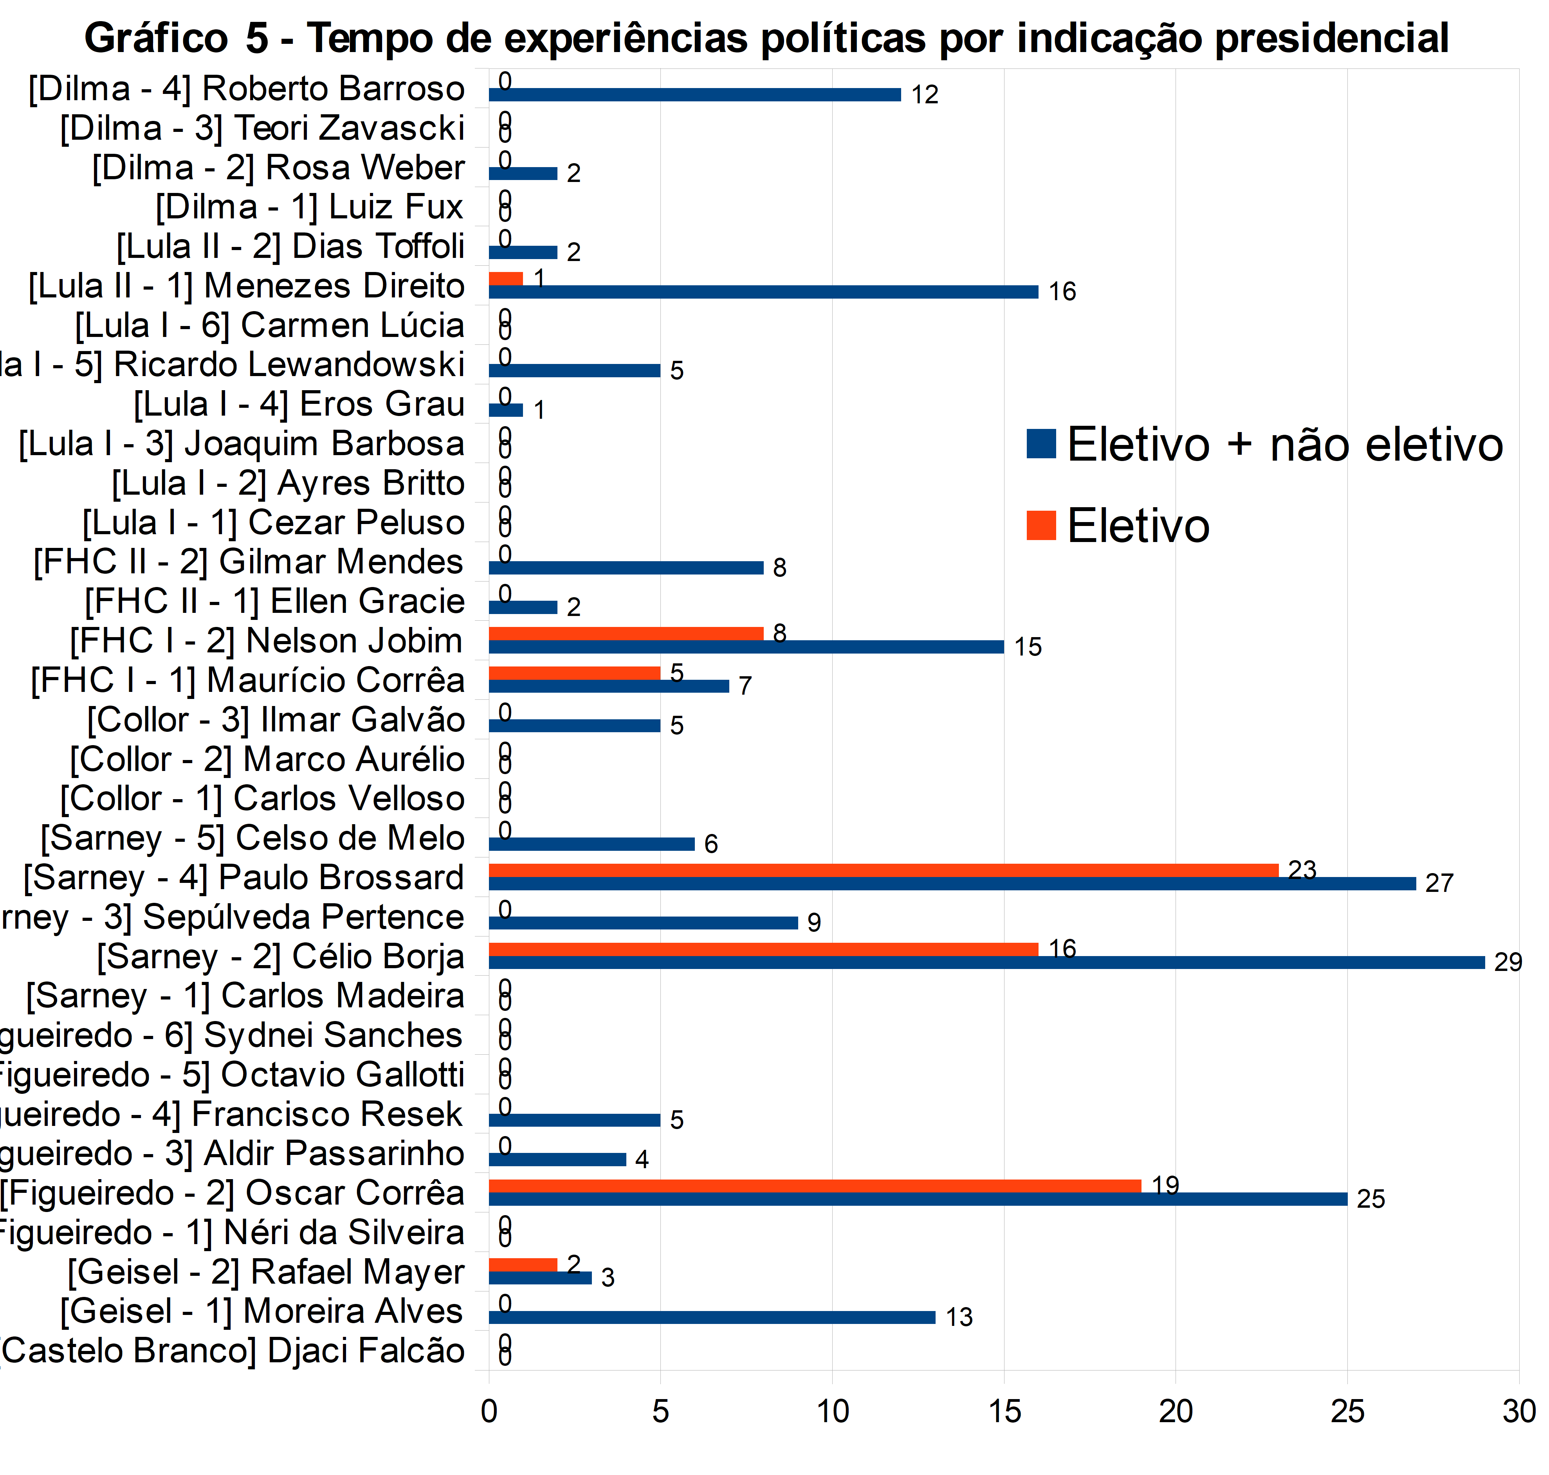
O complemento ao gráfico é o Gráfico 6 abaixo, que apresenta a relação entre os presidentes e seus indicados, apresentando para cada presidente a média de anos de atividade político-partidária total de seus indicados e a média de anos em cargos eletivos:

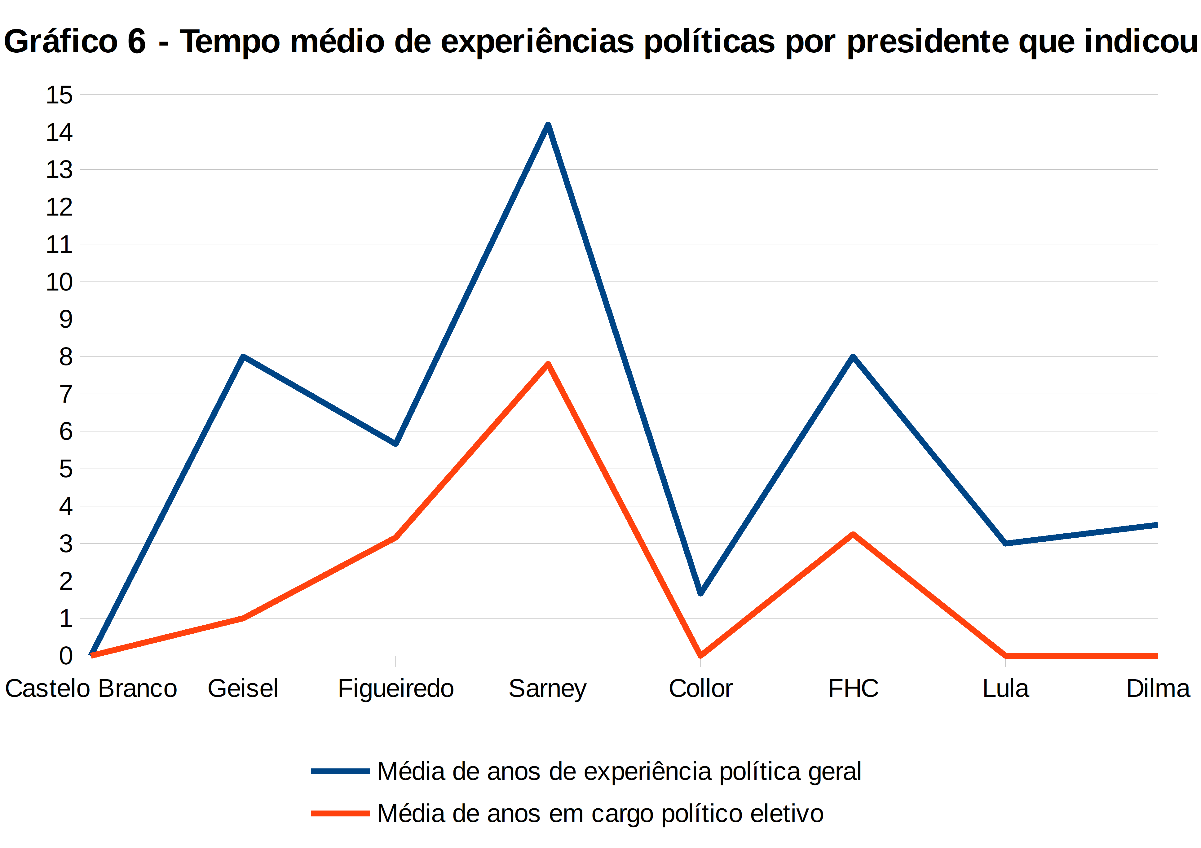
Talvez em função do pequeno número de indicações sob análise, não se retira dos dados uma tendência clara na seleção de Ministros do STF em geral. No entanto, ao se considerar os presidentes em particular, evidencia-se que as escolhas por Ministros com experiência política, em especial a experiência em cargos eletivos, prepondera em mandatos específicos, o que aponta para a possibilidade contextual da nomeação de ministros com este perfil. O que se afirma é que, contrariando o argumento de que há um contínuo processo de profissionalização do STF, a nomeação de ministros com trajetória político-partidária marcante ocorre em contextos específicos, como nos governos Sarney e FHC. Voltaremos à este assunto na conclusão. Por ora, vale investigar se esta afirmação possui consistência tendo em vista um recorte temporal mais estendido.

3 – Trajetórias políticas em perspectiva histórica

3.1 – Comparações históricas

A comparação de trajetórias políticas de ministros do STF em perspectiva histórica só faz sentido se abordada a partir da formação da instituição enquanto tal. Embora o Decreto n. 848/1890 já fizesse menção ao STF, a Corte só foi desenhada com a Constituição de 1891, e instalada com o Decreto n. 1/1891. O objetivo aqui é contrastar alguns dos dados apresentados com outros períodos históricos a começar por 1891, recorrendo-se para tanto à bibliografia disponível.
Para o período destacado, uma primeira impressão a partir do anexo é a de que apenas 5 ministros do recorte da pesquisa tiveram experiências eletivas no Legislativo. Ainda outros 2 ministros tiveram curtas passagens pelo Executivo, embora não eleitos. Já o Gráfico 2 mostra que os ministros que atuaram no STF entre 1988 e 2013 acumularam 36% do total de suas trajetórias políticas em mandatos eletivos no Legislativo. Os 5 ministros que tiveram tal experiência, que correspondem a 15,15% dos 33, alcançaram, então, aquela porcentagem.
Esses valores podem ser comparados com dados levantados por outras pesquisas. Tomado o conjunto de ministros, durante a Primeira República, 43,8% dos ministros passaram pelo Legislativo. No governo Vargas foram 23,8%, na Segunda República 21,4%, e na ditadura militar 21,2% (MARENCO & DA ROS: 2008). É perceptível, então, uma tendência de decréscimo no percentual de ministros que exerceram cargos eletivos no Legislativo.
Os autores ainda indicaram que 64,4% dos ministros tiveram passagem pelo Poder Executivo durante a Primeira República, 14,3% no período Vargas, 42,9% na Segunda República, e 26,7% na ditadura militar. Foi sugerido, então, que no Brasil existiu uma forte tendência à nomeação de ministros que tivessem experiências no campo político, argumento mais visível na Primeira República, e menos sensível no período Vargas.
A constatação dos autores foi, então, de que historicamente houve um padrão de recrutamento exógeno de ministros do STF, pois suas experiências concentravam-se em áreas não estritamente jurídicas. Por outro lado, sugeriram uma tendência progressiva a um recrutamento endógeno, uma vez que 11% dos ministros tinham trajetórias exclusivamente em postos do Poder Judiciário durante a Primeira República, e 33,3% quanto aos ministros indicados após 1985. Este percentual indicaria também limites à diferenciação das nomeações quanto ao campo político.
O argumento foi mantido em estudo de experiências de ministros de cortes supremas comparando Brasil e Estados Unidos. Embora, junto com os cargos jurídicos, a passagem pela política tenha constituído a principal marca nas trajetórias dos ministros, o peso da política teria decrescido. O número de ministros com carreiras exclusivamente jurídicas teria um aumento progressivo, o que serviria como indicador de profissionalização dos integrantes do STF (DA ROS: 2012).
Também Andrei Koerner (2010) destacou o caráter político das indicações de ministros do STF na Primeira República. Entre 1900 e 1911 o autor identificou nomeações ou por resposta a alianças entre facções políticas ou como retribuição do presidente da República devido a serviços prestados. Nesta linha, a atividade enquanto chefe de polícia, deputado ou juiz pesaria no sentido de tornar possíveis as conexões políticas ou a prestação de serviços mas, objetivamente, acabava não constituindo o fator determinante. O caráter político da indicação ocorreria, então, num duplo âmbito. Primeiro, devido às ligações políticas, e segundo, porque os ministros decidiriam conforme suas ligações com os grupos políticos de seus estados.
Este último elemento não foi abordado nos dados nesta pesquisa levantados, e também não se pode afirmar a nomeação enquanto contraprestação a favores políticos. Por outro lado, as conexões políticas podem ser percebidas. O Gráfico 2 revela o peso de nomeações em escalões inferiores não jurídicos, e de mandatos legislativos, embora poucos tenham tido tal experiência. São estas as variáveis que permitem levantar algumas trajetórias inicialmente inesperadas no Gráfico 3, que aponta ministros cuja trajetória ensejaria expectativa de ser exclusivamente jurídica, além de elencar uma maioria de trajetórias com alguma marca política.
O exercício de cargos políticos foi também indicado por Fabiana Luci de Oliveira. Na Primeira República 71,6% dos ministros empossados teriam passado por essa experiência, 47,4% no período Vargas, 50% na Segunda República, 60,9% entre 1964 e 1978, 36,4% de 1979 a 1988, e 55,6% de 1989 a 1999, lembrando que em sua abordagem o cargo de ministro da Justiça não foi incluído como cargo político (OLIVEIRA, 2012). Ao comparar a composição das trajetórias dos ministros ao longo dos períodos republicanos, a autora chega a sugerir que o papel do STF alterou-se ao longo do tempo em função do perfil de carreira dos ministros.
A autora, quanto à origem social o perfil dos ministros, afirma que a mesma mudou de um passado homogeneamente concentrado em elites políticas e agrárias, embora já com forte profissionalização jurídica, para um perfil atual concentrado em estratos sociais profissional e médio. Se os ministros indicados tinham pequena participação na elite política na década de 1980, essa marca teria desaparecido na década de 1990. Em nossa pesquisa, entretanto, podemos apontar figuras políticas que compuseram o STF na década de 1990, como Célio Borja, Paulo Brossard, Maurício Corrêa e Nelson Jobim.
Quanto à trajetória de carreira, a autora identificou um passado marcado por experiências também em cargos políticos, mas mais fortemente na magistratura. Ao mesmo tempo em que a instituição se abriu para os advindos do mundo da política, abriu-se também para outras carreiras do Direito, e diminuiu o número de ministros com trajetória marcada pela magistratura. A autora conclui que a Corte mudou de perfil, de uma composição marcada pela homogeneidade social elitista, da magistratura e com experiências políticas, para um perfil heterogêneo dos estratos profissional e médio, com trajetória política decrescente.
Marenco e Da Ros argumentaram em 2008 que haveria uma tendência à profissionalização, com um crescente número de ministros com carreiras exclusivamente jurídicas (ou seja, vinculadas ao Poder Judiciário). Em 2012 Da Ros identificou tendência decrescente de ministros com experiências políticas prévias nas supremas cortes tanto do Brasil quanto dos EUA, e tendências crescentes de indicadores de profissionalização. Este último quesito foi mensurado a partir de experiência prévia no Poder Judiciário federal e experiência docente prévia, para o caso norte-americano, e de experiência docente prévia, pós-graduação e experiência acadêmica no exterior, para o caso brasileiro.
Já em Oliveira (2012), o argumento de profissionalização e transformações na Corte se guia por uma profissionalização norteada pela menor tendência à indicação de magistrados de carreira para o STF. Na autora, o próprio sentido da profissionalização é outro, quase que definido como a partir dos não-magistrados.
O debate sobre a profissionalização não se restringe ao Brasil. Diana Kapiszewski (2012) é uma das autoras que se debruça sobre o tema, e compara as cortes supremas do Brasil e da Argentina. Para ela, enquanto houve uma politização do preenchimento da suprema corte argentina, houve uma profissionalização no caso brasileiro. Ambos os casos teriam sido movidos pelas reformas econômicas suscitadas pelas crises da década de 1980 e pelas políticas cada vez mais judicializadas. Os líderes brasileiros teriam se esforçado conscientemente por moldar (court-crafting) um STF centralizador e estável, usando a profissionalização como meio viável de se fazê-lo frente ao rigor formal inerente ao enfrentamento político necessário para se alterar o STF por qualquer outro meio senão as indicações regulares.
A profissionalização proporcionaria maior percepção de legitimidade e coesão institucional, que formaria um “caráter” do Supremo brasileiro. De acordo com a autora, o STF seria uma corte “profissionalizada”, de “homens do estado”, “centrista” e com relações de “acomodação” entre líderes eleitos e o STF. Pode ser mantido o argumento de coesão entre os ministros do STF e lideranças eletivas, mas o argumento de profissionalização da Corte como resposta a crises não parece corresponder ao demonstrado no Gráfico 6. Se levantados Paulo Brossard e Célio Borja enquanto indicações de Sarney no contexto de transição democrática, e Nelson Jobim e Maurício Corrêa sob indicação do primeiro mandato de Cardoso em meio ao esforço por emendas constitucionais, parece ter havido justamente uma politização como resposta a crises. Comparando-se estes dados com o conjunto de trajetórias do anexo, é possível afirmar que contextos políticos específicos permitiram a proeminência de atores híbridos, pertencentes à elites tanto políticas quanto jurídicas.
Os dados variam conforme a construção de categorias por cada autor, e mesmo que se mantivessem uniformes, encontram-se dificuldades em manter periodizações. Afirmou-se, por exemplo, que no período entre 1985 e 2006, 33,3% dos ministros do STF tinham filiação partidária (MARENCO & DA ROS: 2008), embora apenas 5 dos 27 ministros tenham figurado como partidariamente filiados, nos nossos levantamentos sobre o período. Assim, torna-se necessário remeter a questões de método, como veremos no item a seguir.

3.2 – Uma nota metodológica

Quais são os critérios para definir endogenia, exogenia, participação política, profissionalização ou mesmo política? As variáveis, categorias e conceitos não são homogêneos, o que contribui para a dificuldade em se traçarem comparações entre os estudos. Cada esforço possui sua especificidade na categorização. Marenco e Da Ros (2008), por exemplo, excluem de “carreira exclusivamente jurídica” os advogados, referindo-se então às carreiras jurídicas do Poder Judiciário. Já Oliveira (2012) exclui dos cargos políticos o de ministro da Justiça, além de ater-se à origem social e ao cargo ocupado imediatamente antes da nomeação.
Neste último quesito, aqui se contribui no sentido de fornecer um acompanhamento sobre o acumulado de anos dedicados a cada cargo. Afirmações sobre a profissionalização ou politização do tribunal acabam por depender de como se caracterizam carreiras como “endógenas” ou “exógenas”. Uma vez que a própria coleta de dados nas demais pesquisas inclui ou exclui atuações profissionais naquelas caracterizações, estas acabam por reforçar o argumento que se busca. Dessa forma, acaba-se por encontrar dificuldades em fazer as pesquisas dialogarem tanto em termos de categorias quanto em séries de dados.
Observações podem ser feitas ao trabalho de Andrei Koerner, em que pode ser percebida uma noção de “política”. O enfoque de Koerner se direciona principalmente para demonstrar que a indicação ao cargo representava algum nível de importância política durante a Primeira República. No que tange a nomeações a ministros do STF, o termo é tratado em sentido abrangente e flexível, pois destaca duas formas de nomeação: por aliança entre facções e por retribuição a auxiliar devido a serviços prestados (KOERNER: 2010). Assim, nesta abordagem a designação política cabe para todos os indicados, independente da especificidade de sua trajetória de vida (se parlamentar, chefe de polícia, magistrado).
Outra questão é que boa parte da bibliografia compara categorias como se fossem perenes (ou sentidas uniformemente através do tempo) historicamente. Ou seja, como se os significados de cada cargo fossem os mesmos ao longo de mais de um século. O efeito é de distorcer as próprias categorias, pois ser bacharel em Direito mudou ao passar do tempo, assim como ser juiz, advogado, delegado de polícia, deputado, enfim, ministro do STF. Não só as categorias destoam, como as palavras sofreram variações de significado e as atribuições variações de sentido ao longo do tempo. Quanto a este ponto, crê-se que o recorte definido a partir de trajetórias de vida permitiu perceber as categorias à proporção em que foram significadas ao decorrer da vida dos ministros. Ainda assim, as comparações com a bibliografia disponível tem limites.
A conclusão, então, é de que não há metodologia uníssona. Sob o risco de nos tornarmos repetitivos, enfatizamos que os cargos aqui tratados como políticos foram definidos a partir do critério político-partidário estrito, excluindo-se as atribuições que impliquem exercício funcional necessariamente jurídico. Ocorre, então, um descompasso entre as categorias, o que estimula ainda mais a abordar o grupo num recorte temporal menor, com trajetórias tomadas em conjunto, e não a partir de casos por eles julgados enquanto ministros, como em parte faz Kapiszewski.

3.3 – Outras perspectivas sobre politização e profissionalização

A discussão sobre profissionalização ou politização dos integrantes do STF tem impacto na forma como se podem interpretar os dados. Por isso, vale recuperar algumas informações dos gráficos. No Gráfico 5 de nossa pesquisa é possível visualizar ministros que ocuparam cargos eletivos no Executivo e no Legislativo, nomeados à Corte durante a década de 1990. Se incluídos os outros cargos de caráter político, há ainda outros 2 ministros a serem contabilizados: Rafael Mayer e Menezes Direito. Do ano 2000 a 2013 a trajetória política eletiva é quase nula, mas ainda ressaltam experiências em outros cargos políticos.
O argumento de progressiva profissionalização e afastamento do mundo político das indicações a ministros do STF poderia aparentar evidência com base no anexo. Afinal, o mapeamento de trajetórias políticas aparenta ser esvaziado. Deve ser salientado, entretanto, que essas experiências potencializam a circulação profissional, não podendo ser elencados enquanto contraposição à profissionalização.
Ademais, a observação de outras trajetórias políticas, que não só as estritamente político-partidárias, permite captar a relevância dessas experiências no conjunto dos ministros. Como apontado no item “2.4 – As derrotas eleitorais”, é o caso do movimento estudantil de Sepúlveda Pertence e Menezes de Direito, e as disputas eleitorais sem sucesso de Maurício Corrêa e Ayres Britto. Marenco e Da Ros já tinham citado a estratégia de aproximação à inserção político-partidária ainda na juventude, quando os horizontes de atuação estariam mais abertos e indefinidos. Estas seriam estratégias de investimento no campo político, e esforços em constituir conexões partidárias que poderiam ser futuramente necessárias (Marenco & Da Ros, 2008).
Pode-se propor, então, que não houve esvaziamento político das trajetórias nem profissionalização jurídica estrita, mas um processo de diversificação dos campos, acompanhada de especializações. Por um lado, houve a explosão do acesso à formação jurídica, o bacharelismo como marca e requisito para ascensão social e inserção na estrutura de Estado, a renovação de quadros políticos e administrativos, e a própria profissionalização da atividade política. Ou seja, no passado era muito comum a um bacharel a ocupação de cargos políticos, fazendo com que o mesmo percentual de “supremáveis” tivesse essa marca em sua trajetória. Por isso suas carreiras teriam ressaltadas marcas políticas.
É claro que permanece o destaque dado pela bibliografia à questão: qual política? Na Primeira República, por exemplo, um dos cargos que se destacava era o de chefe de polícia, fenômeno interpretado como marca de um Supremo atrelado a um caráter coercitivo do Estado. Nesse período ex-deputados e senadores também teriam destaque por circularem entre a elite política, e por firmarem acordos políticos. Assim, não é injustificada a análise de Koerner (2010).
Por outro lado, ao longo do século XX houve uma progressiva e generalizada especialização profissional. Principalmente a partir da década de 1930 profissões foram consolidadas: formou-se um corpo técnico de contadores, profissionalizaram-se os economistas, o Departamento Administrativo do Serviço Público reorganizou a máquina pública, foi criada a OAB. Nesse sentido, nos parece ter ocorrido não uma profissionalização específica do STF, mas a melhor delimitação das profissões, incluindo-se aí as carreiras jurídicas.
Nesta linha, o que houve não foi uma tendência à profissionalização dos ministros do STF enquanto processo específico do Direito ou da Corte, mas uma imersão em contextos de uniformização sócio-profissional. Se na Primeira República bacharéis em Direito faziam as vezes de contadores, administradores, representantes eleitos, todos esses cargos passaram a ser disputados junto com outras profissões. O que esvaziou o anexo ao mesmo tempo o preencheu, pois parte dos cargos apontados passou a figurar como se jurídicos fossem, quando outrora não eram exclusivos do campo: eram políticos.
Como hipótese para o futuro, intui-se que naquele momento inicial a profissionalização do Direito se espraiou rapidamente pelas bases, mas não pelo topo das carreiras. Uma ideia a ser posteriormente desenvolvida pode ser a de que o STF serve como instituição que eufemiza todas as transformações do campo jurídico geral. Nesse viés pode ser visto como conservador, no sentido de tardiamente incorporar o que se passa pelas bases, eufemizando as transformações.
São estas observações que permitem constatar que 20 dos 33 ministros tiveram passagem por cargos políticos, mesmo numa abordagem rigorosa, que não considera cargos de gestão ou de representação corporativa, como OAB ou AMB. E isso num recorte caracterizado pela bibliografia como de estabilização política, com a transição da ditadura para a democracia. Levantadas as tentativas de eleição, aliás, aumentam as possibilidades de maior envolvimento político. De forma concreta, sem dúvida as disputas eleitorais frustradas revelam uma proximidade muito maior com o campo político-partidário desses agentes, que seriam elogiados como se jurídico-profissionais fossem. Com estas considerações, propõe-se que não existe tendência de profissionalização, qualquer que seja o critério metodológico a ser adotado.

Considerações finais

As duas primeiras conclusões que se podem extrair se relacionam diretamente com a forma pela qual optamos por construir a categoria “trajetória político-partidária”. Tomando o componente político da biografia dos ministros num espectro mais estrito, como já explicado, o “vazio” é o primeiro traço marcante que salta aos olhos. Isto significa que é relativa a circulação de elites nas esferas política e jurídica ou, ainda, que traços biográficos de uma pertença político-partidária são importantes capitais relacionais apenas diante de um contexto particular e pouco frequente.
Por conseguinte, quando reforçamos nossa categorização distinguindo posições eletivas e nomeações, o perfil propriamente político se torna ainda mais raro, sobretudo se considerarmos o caráter tecnocrático de como estas últimas posições eram vividas no período autoritário. Mesmo expandindo nossa investigação em direção às eleições perdidas, a confissão partidária, a campanha eleitoral e o mandato eletivo são presentes na biografia de poucos ministros. Isto quer dizer, num primeiro plano, que podem haver resistências de ambas as instâncias elitárias à propulsão de atores híbridos, sendo as reconversões possíveis entre capitais político e jurídico dependentes de um complexo processo de realização prática, contrariando boa parte da literatura, que argumenta pela extrema permeabilidade entre ambos. Isto quer dizer que não ocorre sem ruído a reprodução de práticas políticas em contextos jurídicos e vice-versa.
Num segundo plano, também sugere que os usos e competências típicos de um político profissional são relativamente ausentes do rol de práticas dos ministros do STF. Isto poderia explicar em parte o estilo particular de ministros como Célio Borja, Paulo Brossard, Oscar Corrêa, Nelson Jobim e Maurício Correia, todos com biografia marcada por disputas eleitorais, mandatos parlamentares e confissões partidárias, ainda que este estudo não trate particularmente de comportamento judicial. Elites jurídicas e políticas possuem diferentes repertórios de ação, sobretudo no tocante à definição dos limites morais da sua ação pública, do seu dever de reserva e da sua legitimidade para produzir decisões. Aqui, a reconversão de capital já mencionada deve ser também entendida como a capacidade adaptativa de um sistema de interpretação voltado a um contexto de ação ou ao outro, mas que para ambos empresta, cada um ao seu turno, um sentido não nativo. Em outras palavras, se quer dizer que há um esforço cognitivo comum no STF no sentido de equalizar tensões oriundas da interação entre estes dois mundos. Se um lado, os atores híbridos ressignificam sua ação política ao a adaptarem parcialmente às formas e aos critérios de ação legítima de um órgão judicante. De outro, os juristas “puros” contribuem para a construção deste espaço de ação e legitimação, reconhecendo este esforço adaptativo e recepcionando o componente político residual no atuar dos colegas.
Se torna ainda mais reveladora nossa análise quando relacionamos nossa variável com a fonte da nomeação. Salvo Oscar Corrêa, nomeado por Figueiredo, o perfil político partidário encontra-se fortemente concentrado nas nomeações realizadas por Sarney e Cardoso em seu primeiro mandato. Por outro lado, este perfil é quase inexistente nas nomeações dos governos Collor e Lula em seu primeiro mandato. Não temos o suficiente para afirmar que o recurso aos atores híbridos motiva escolhas que necessitam deste capital em tempos de crise, ou, ao contrário, momentos de estabilidade criam as janelas de oportunidade que eufemizam contextualmente os atritos entre os dois campos.
Finalmente, com recurso à literatura sobre o tema, é necessário rever o argumento da tendência de profissionalização, tanto no campo político quanto no jurídico. A julgar pelas nomeações ao STF, a elasticidade da distância entre os dois se dá contextualmente, oscilando nos diferentes períodos (República Velha, Governo Vargas, Segunda República, Ditadura Militar e Nova República). Ressalte-se ainda o já mencionado caráter conservador do STF, que por suas particularidades institucionais permite a perpetuação e a propulsão dos já mencionados atores híbridos, indivíduos que exprimem na sua trajetória uma resistência aos processos de profissionalização – aqui compreendida amplamente como especialização funcional – tanto do direito quanto da política. Conservador, assim, como espaço de continuidade de velhas práticas e velhas elites. Notáveis elites.

Bibliografia

ALMEIDA, Fábio Ferraz de; FONTAINHA, Fernando de Castro; SANTOS, Gabriela Maciel. Produzindo elites jurídicas: prêmios, comendas e distinções dos ministros do STF (1988-2013). CADERNOS ADENAUER (SÃO PAULO), v. 18, p. 149-171, 2017.
ARANTES, Rogério Bastos. Judiciário e política no Brasil. São Paulo: Idesp/Sumaré, 1997.
ARGUELHES, Diego Werneck; RIBEIRO, Leandro Molhano. Indicações presidenciais para o Supremo tribunal federal e seus fins políticos: uma resposta a Mariana Prado e Cláudia Türner. “RDA – Revista de Direito Administrativo”, Rio de Janeiro, v. 255, p. 115-143, set./dez. 2010.
BANCAUD, Alain. La haute magistrature judiciaire entre politique et sacerdoce ou le culte des vertus moyennes. Paris: LGDJ, 1993.
BERCOVICI, Gilberto. Constituição e política: uma relação difícil. Lua Nova, São Paulo, n. 61, p. 5-24, 2004.
BONELLI, Maria da Glória. Profissionalismo e política no mundo do direito. São Paulo: Edufscar/Sumaré, 2002.
BOURDIEU, Pierre. La Force du Droit. Éléments pour une sociologie du champ juridique. Actes de la Recherche en Sciences Sociales. Paris, volume 64, numéro 1, p. 3-19,1986.
CASTRO, Marcus Faro de. O Supremo Tribunal Federal e a judicialização da política. RBCS, São Paulo, v. 12, n. 34, p. 147-155, jun. 1997.
COSTA, Emília Viotti da. O Supremo Tribunal Federal e a construção da cidadania. SP: Ed Unesp, 2006.
DA ROS, Luciano. Juízes profissionais? Padrões de carreira dos integrantes das Supremas Cortes de Brasil (1829-2008) e Estados Unidos (1789-2008). Revista de Sociologia Política, Curitiba, v. 21, n. 41, p. 149-169, fev.2012..
ENGELMANN, Fabiano. Diversificação do espaço jurídico e lutas pela definição do direito no Rio Grande do Sul. Tese de doutorado. POA: PPGCP-UFRGS, 2004.
EPSTEIN, Lee; KNIGHT, Jack. The Choices Justices Make. Washington: CQ Press, 1998.
FERRAZ JR., Tércio Sampaio. O Judiciário frente à divisão dos poderes: um princípio em decadência? Revista da USP, Dossiê Judiciário, São Paulo, p. 19-24, jan./fev./mar. 1994.
FERREIRA FILHO, Manoel Gonçalves. Poder Judiciário na Constituição de 1988 — judicialização da justiça e politização da justiça. Revista de Direito Administrativo, Rio de Janeiro, v. 198, p. 1-17, 1994.
FONTAINHA, Fernando de Castro; SANTOS, Carlos Vitor Nascimento dos; OLIVEIRA, Amanda Martins Soares de. “A Elite Jurídica e sua Política: A Trajetória Jurídico-profissional dos Ministros do STF (1988-2013)”. In: ENGELMANN, Fabiano. (Org.). Sociologia Política das Instituições Judiciais. Porto Alegre, Editora da UFRGS/CEGOV, 2017, p. 98-123.
JOSEPH, Isaac. Erving Goffman e a microssociologia. Rio de Janeiro, Editora FGV. 2000.
KOERNER, Andrei. Judiciário e cidadania na constituição da república brasileira (1841-1920). Curitiba: Juruá, 2010.
LAGO, Laurenio; MATTOSO, Pedro José Xavier. Supremo Tribunal de Justiça e Supremo Tribunal Federal: dados biográficos: 1828-2001. Brasília: Supremo Tribunal Federal, 2001.
MACHADO, Mario Brockmann. Os Ministros do Supremo (1928-1980). Texto apresentado à reunião do Grupo de Trabalho sobre Direito e Sociedade no V Encontro Nacional da ANPOCS, agosto/1981. Publicação 1983.
MARENCO DOS SANTOS, A. & DA ROS, L. 2008. Caminhos que levam à Corte: carreiras e padrões de recrutamento dos ministros dos órgãos de cúpula do poder Judiciário brasileiro (1829-2006). Revista de Sociologia e Política, Curitiba, vol. 16, n. 30, p. 131-149, jun.2008.
MATTOS, Marco Aurélio Vannucchi Leme de. Os cruzados da ordem jurídica: A atuação da Ordem dos Advogados do Brasil (OAB), 1945-1964. Tese de doutorado. SP: PPGHS-USP, 2011.
MENEZES, Cynara. Ayres Britto, um poeta na alta corte. Carta Capital. Brasília, 08 de Maio 2012. Disponível em: http://www.cartacapital.com.br/politica/ayres-britto-um-poeta-na-alta-corte-2, acesso em 5 de maio de 2014.
NEQUETE, Lenine. O poder judiciário no Brasil a partir da independência. Volume I: Império. Volume II: República. Brasília: STF, 2000.
NUÑEZ, Izabel Saenger; FONTAINHA, Fernando de Castro; OTERO, Verônica Ramos. O lugar das elites jurídicas: o deslocamento territorial dos ministros do STF (1988-2013). CONTEMPORÂNEA. REVISTA DE SOCIOLOGIA DA UFSCAR, artigo aceito para publicação no volume 7, número 2, 2017.
OLIVEIRA, Fabiana Luci de. Os ministros do Supremo Tribunal Federal no pós-Constituição de 1988: profissionais versus políticos. Revista Teoria e Pesquisa, São Carlos, v. 40-41, p. 183-205, 2002.
__________. Justiça, profissionalismo e política. O STF e o controle de constitucionalidade das leis no Brasil. Rio de janeiro: FGV, 2011.
__________. STF: Do autoritarismo à democracia. RJ: Elsevier: FGV, 2012.
QUEIROZ, Rafael Mafei Rabelo; ACCA, Thiago dos Santos; GAMA, Bárbara Pommê. De los bancos universitarios a la toga: la trayectoria académica de los ministros del Supremo Tribunal Federal brasileño (1988-2013). Precedente, v. 8, p. 67-104, 2017.
RODRIGUES, Lêda Boechat. História do Supremo Tribunal Federal: Vol. 1 – Defesa das Liberdades Civis (1891-1898). Rio de Janeiro: Civilização Brasileira, 1965.
_____. História do Supremo Tribunal Federal: Vol. 2 – Defesa do Federalismo (1899-1910). Rio de Janeiro: Civilização Brasileira, 1968.
_____. História do Supremo Tribunal Federal: Vol. 3 – Doutrina Brasileira do Habeas-Corpus (1910-1926). Rio de Janeiro: Civilização Brasileira, 1991.
SEGAL, Jeffrey; SPAETH, Harold. The Supreme Court and the Attitudinal Model. Cambridge: Cambridge University Press, 1993.
STONE SWEET, Alec. Governing with Judges. New York: Oxford University Press, 2000.
VIEIRA, Oscar Vilhena. Supremocracia. Revista Direito GV, v. 4, p. 441-464, 2008.
WERNECK VIANNA, Luiz et al. A judicialização da política e das relações sociais no Brasil. Rio de Janeiro: Iuperj/Revan, 1999.
Anexo – mapa de trajetórias político partidárias

V. ARGUELHES; RIBEIRO: 2010.
Para citarmos apenas algumas referências: ARANTES: 1997, BERCOVICI: 2004, BONELLI: 2002, CASTRO: 1997, FERRAZ JR: 1994, FERREIRA FILHO: 1994, OLIVEIRA: 2002 e 2011, VIEIRA: 2008 e WERNECK VIANNA et al: 1999.
Consultável no site www.historiaoraldosupremo.fgv.br
MENEZES, Cynara. Ayres Britto, um poeta na alta corte. Carta Capital. Brasília, 08 de Maio 2012. Disponível em: http://www.cartacapital.com.br/politica/ayres-britto-um-poeta-na-alta-corte-2, acesso em 4 de dezembro de 2017.
Embora não tenham enfoque preciso em problemas análogos aos tratados aqui, outros textos de referência correlatos ao tema geral são COSTA: 2006, LAGO e MATTOSO: 2001, MACHADO: 1983, e RODRIGUES: 1965, 1968 e 1991.
V. ENGELMANN: 2004, para a redefinição de elites e campos jurídicos, à medida em que se politizou o Direito no Rio Grande do Sul. V. MATTOS, 2011, sobre a profissionalização de advogados e a formação de elites jurídicas.

